Муниципальное казенное дошкольное образовательное учреждение
г. Новосибирска «Детский сад № 6 «Остров детства»

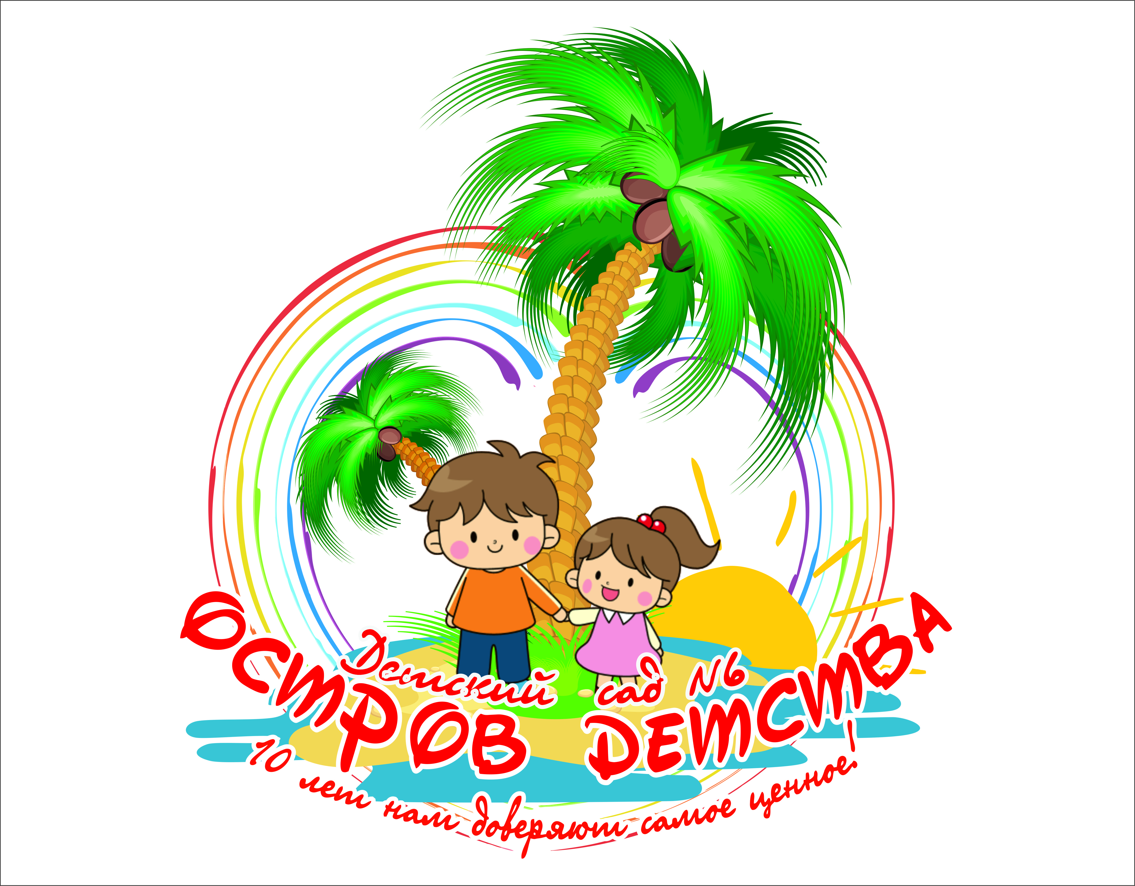
Конспект мероприятия
«День защитника Отечества»
Автор:
Мальцева Елена Борисовна,
Воспитатель
первой квалификационной категории

г. Новосибирск,
2021 г.
Сценарий развлечения для детей без родителей, посвященного 23 февраля старшей группе
Интеграция образовательных областей: «Познание» (формирование целостной картины окружающего мира, «Музыка», «Физическая культура».
Цель: воспитывать у дошкольников патриотизм, уважение к защитникам Родины. Развивать память, мышление, умение быстро действовать по сигналу, преодолевать различные препятствия.
Предварительная работа: разучивание общих песен, стихотворений.
Действующие лица: ведущий, пираты, дети.
Реквизит: флаг России, пиратский флаг, банданы, автоматы, швабра(щетка), бескозырки, цветные флажки, бинты, спортивный инвентарь.
Сценарий развлечения «Смелые мальчишки»
Ход мероприятия
Дети строевым шагом, входят в зал под военно-патриотический марш, делают круг почета и строятся. Ведущий приветствует их.
Ведущая. Дорогие ребята! Сегодня мы отмечаем праздник – День защитников Отечества. Вся страна поздравляет в этот день наших пап и дедушек, все дарят им цветы и песни, читают в их честь стихи.
Дети читают стихи.
1 ребенок:
Папы смелые у нас
Защищают каждый час
Мы вас очень, очень любим,
И всегда гордиться будем.
В ДЗС дружно скажем папам мы.
Не болейте никогда,
Будьте счастливы всегда.
2 ребенок: (Данила)
Стану я солдатом,
На зависть всем ребятам.
Буду Родине служить,
Буду честью дорожить!
3 ребенок: (Денис)
Я мужчина хоть куда:
Помогу во всем всегда,
Подрасту я очень скоро,
Буду мамочке — опорой!
4 ребенок (Вероника)
Папа — главный мой герой.
Он всегда-всегда со мной.
Маму папа защищает
И сестренку охраняет.
5 ребенок (Алексей)
Кто нас с мамой защитит,
Вмиг врагов всех победит?
Ну, конечно, это мой
Папа милый, дорогой!
6 ребенок (Антон)
В небе, в море, на земле
Нужен мир тебе и мне!
Слава тем, кто берёжёт
Этот мир из года в год!
Ведущая: А ещё мы поздравим наших мальчиков. Совсем скоро наши мальчишки подрастут и займут место тех, кто сейчас защищает Родину. Они будут настоящими солдатами, воинами.
7. ребенок: (Вова)
Нам лет ещё немного
Но все мы молодцы
И мы шагаем в ногу,
Как в Армии бойцу
8 ребенок (Илья)
Я — мальчишка,
Значит я — боец,
Так сказал мне папа:
Сын мой — молодец!
9 ребенок (Наташа)
Мальчики у нас что надо,
Им нужна одна награда:
Прыгать, бегать и скакать,
В тихий час не любят спать
10. ребенок (Ариша)
Наши мальчики — сильны,
Скоро вырастут они,
Будут всех нас — защищать
И в обиду не давать
11 ребенок (Кирилл)
Я — почти уже солдат,
Хоть пока и маловат,
Спортом много занимаюсь,
Понемногу закаляюсь!
Ведущий: чтобы был на всей планете
Мир для человечества,
Запускают в небо салют
Защитникам отечества
Трубы громкие поют,
Нашей армии
Салют! (Все хором)
В космос корабли плывут,
Нашей армии …
Салют! (Все хором)
На планете мир и труд,
Нашей армии.
Салют (Все хором
В зал вбегает пираты:
Пират 1: Караул! Полундра! Каррамба!
Пират 2: это кто здесь собрался на нашей территории? Сейчас я мы всех свяжем и отправим в темницу.
Ведущий: погодите пираты, мы не на вашей территории, а в праздничном зале.
Пират 1: как же, вы что не видите: вот пиратский флаг. Мы захватили ваш зал и теперь буду тут хозяйничать. А вы теперь в плену.
Ведущий: как же вы смогли захватить наш праздничный зал, сегодня ведь праздник – День защитников Отечества!
Пират 2 (удивленно и насмешливо) День кого? Кого-кого? Защитника? И где же тут Защитники? И кого они будут защищать? Вы что ли защитники (показывает на мальчиков)?
Ведущий: Наши мальчики очень отважные, будущие солдаты. Разве вы их не боитесь?
Пират 1. Ты боишься?
Пират 2: нет, а ты?
Пират 1: и я нет (Смеются вместе)
Пират 2: Какие же это защитники? Это так, ничего особенного. Мы – пираты, самые ловкие!
Пират 1. Поднимаем якоря, отправляемся в моря! Мы бесстрашные ребята... Потому что мы пираты!
Пират 2.: В море грозная волна, Ураганы и шторма, ну а мы плывём куда-то... Потому что мы пираты! (Пританцовывают друг с другом).
Ведущий: А вот мы сейчас вам покажем, какие сильные и ловкие у нас мальчики. Они настоящие защитники. Только сначала нашим ребятам надо размяться.
День солдатский по порядку
Начинается с зарядки!
Ну-ка, братцы, подтянитесь,
На зарядку становитесь!
А вам пираты не помешает научиться делать солдатскую зарядку.
«Разминка» (фонограмма).
-А теперь, когда мы хорошо размялись можно и поиграть!
Игра «Флаг России»
Дети делятся на 2 команды. По сигналу воспитателя первый ребенок в строю бежит, проползает под дугой, берет флажок, (флажки в обруче) и ставит его на подставку, возвращается к команде, хлопком передает ход следующему. И так до тех пор, пока не установят все флажки!
Когда все флажки установлены, ведущая дает им большой победоносный флаг России. Игроки устанавливают его на место пиратского флага.
Пират 2: ах, вы так! Ловкие значит, ну, мы сейчас вам покажем кто настоящий защитник Родины.
Пираты бегут к флагу наперегонки, хотят снять флаг России, но отталкивают друг друга, суетятся, из-за этого у них ничего не получается.
Ведущий: Эх Вы, Пираты, и кто же так Родину свою защищает? Неправильно Вы это делаете…
Пират 1: А как же тогда нужно защищать? (удивляется).
Вед.: Наши мальчики, когда вырастут, будут солдатами, служить в Армии и защищать нашу Родину. А сейчас они защищают девочек от таких вот хулиганов как вы. И вообще, не боимся мы вас, правда, ребята?!
(Ребята все вместе «Да!»)
Ведущий: это потому, что они дружные и сплоченные. Они умеют любую задачу выполнять вместе, как настоящие солдаты. Вот посмотрите следующий наш конкурс и узнаете, какие наши ребята ловкие.
«Застава в Ружье»
По сигналу, первому в колонне надо перекинуть автомат через плечо, обежать вокруг кегли, и вернуться назад, передать автомат следующему в команде, встать в конце колонны.
Пират 2 (чешет голову): Молодцы какие!!! а скажите вот нам, зачем девчонок тогда взяли с собой?
Ведущий: А девочки всегда поддерживают наших защитников в трудную минуту и помогают им.
Пират 1: ну, это понятно, но в настоящем бою от них нет никакого толку. Они только плакать могут.
Ведущая: ну, пираты, вы не правы. девочки нам нужны, потому что в армии женщины тоже служат в медицинских частях, и сейчас мы проведем следующий конкурс
«Санитары»
Задание – все девочки должны провести раненного через препятствия (расставленные на расстоянии кегли) держа его под руки и перевязать ему голову. Победит тот, у кого перевязка закончится лучше и быстрее, и кто быстрее доставит своего раненного в штаб.
Пират 1: да, посмотри, какие у них шустрые девочки. А мальчики, такие сильные — ну просто настоящие защитники. Зато мы внимательнее их. Вот сейчас мы проверим кто внимательнее.
Игра "Цветные флажки"(на внимание):
Показываю синий флажок-хлопаем,
зеленый - топаем,
желтый - молчим,
красный -"Ура! "кричим.
Ведущий: А вы знаете, Солдаты всё в жизни своей успевают:
Отчизне служить, песни петь, ну-ка, ребята, дружно запевай!
Песня «Бравые солдаты»
Пират 1: да, ребята, посмотрел я на Вас и понял, что лучше ЗАЩИЩАТЬ своих родных и близких, которые ждут тебя на берегу, а не нападать на добрые и мирные корабли.
Ведущий: так может вам тогда перестать быть пиратами вовсе, а стать защитниками, как наши папы?
Пират 2. Все, я решил, что пойду служить в армию,
Пират 1: нет, мы не сможем жить без моря.
Ведущий: не беда, вы же можете быть матросами и защищать нашу Родину на корабле. Будете также ходить в плавания. Только вот стать пиратом очень легко, а капитаном корабля очень сложно.
Игра «Моряки»
Все участники танцуют под музыку «Морячка». Водящий имитирует мытье палубы. Когда музыка заканчивается, играющие встают в пары, оставшийся без пары становится водящим.
Ведущий: Моряки народ веселый
Хорошо живут
И в свободные минуты
Пляшут и поют.
Сейчас наши мальчики покажут, как танцуют настоящие матросы.
Танец «Яблочко».
Ведущий: Замечательный танец. Но пришло время поздравить наших пап.
Частушки:
1. Ставьте ушки на макушке
Слушайте внимательно
Мы про пап сейчас споем
Самых замечательных.
2.Я папулечку люблю
Как конфетку сладкую
Его ничем не заменю
Даже шоколадкою.
3.Папа в кухне прибирался.
Перебил он весь сервиз.
Как придет с работы мама –
Будет для нее сюрприз!
4.Лучше папы человека
В целом мире не сыскать.
Гвоздик он забить сумеет
И белье прополоскать.
5.А мой папа просто класс
Скоро купит он Камаз.
Будет он меня катать
И научит управлять.
6. 23 февраля
Красный день календаря
Поздравляем всех ребят
Всех героев и солдат.
Пират 1: как хорошо, что мы к вам попали, мы больше не будем злыми пиратами.
Пират 2: Мы теперь отважные матросы.
Ведущая: это замечательно. Надеемся, что вы будете отважно плавать по морям, будете сильными, ловкими и конечно очень внимательными. Берите пример с наших детей!
Ведущая:
Наш праздник подходит к концу, господа.
Давайте же крикнем солдатам «ура»! (все вместе)
Пират 2. Теперь наступает подарков черед.
Мальчики, это ваш праздник, выходите смелее вперед!
Пираты дарят подарки мальчикам.
Ведущий: вот пролетел веселья час, мы рады были видеть вас! (Пиратам)
И ждём теперь не раз в году, а каждый праздник будьте тут!
Не хочется прощаться, но надо расставаться!
Пираты прощаются и уходят

